# Rapport de séance n°3

Objectif : Ajouter les boutons à l’énigme 5 et faire l’énigme 6

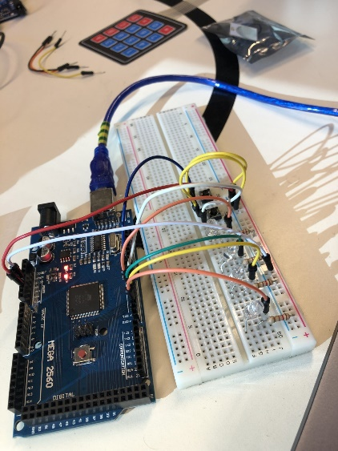J’ai rajouté les boutons poussoirs à l’énigme 5 car je ne les avais pas la dernière fois donc je les avais ajoutés dans le code mais je n’avais pas pu tester le fonctionnement complet de l’énigme.

Maintenant lorsqu’on appuie sur le bouton de droite, les lumières s’allument et s’éteignent lorsqu’on le relâche (le but est qu’il soit un petit peu caché dans la boîte), et on appuie sur le bouton de droite pour rentrer notre réponse (il fallait appuyer autant de fois sur le bouton que le nombre formé par les leds (binaire)).

J’ai testé les nouveaux boutons « touch button » qui sont bien mais qui, de base, garde en mémoire l’action précédente ce qui ne me convenait pas. En plus, lorsque le bouton est relié à une led, elle clignote selon le rythme de la led incrustée dans le bouton, ce qui n’est pas idéal pour cette énigme. Je me suis servie de [ce site](https://arduinogetstarted.com/tutorials/arduino-touch-sensor#google_vignette) pour les branchements et le code.

Lors du test j’ai remarqué un problème avec la fonction random qui devait définir un code aléatoire à chaque partie mais qui choisissait tout le temps la même valeur. J’ai fini par découvrir que le random ne marche que dans les boucles en arduino, j’ai donc pour l’instant laissé une valeur prédéfinie en attendant de trouver une solution, car j’ai vu qu’on peut avoir un nombre random en utilisant randomSeed() avec une fonction analogRead() à l’intérieur.

Pendant ce test j’ai découvert le « Input Pull-up » qui sert à remplacer les résistances pour les boutons, je me suis servie de [ce site](https://docs.arduino.cc/tutorials/generic/digital-input-pullup). Je le rajouterai de mon côté dans les énigmes 4 et 5 si besoin.

J’ai commencé à faire les branchements et le programme de l’énigme 6. Le but de cette énigme est de faire écouter des notes au joueur, qu’il devra identifier pour rentrer un code grâce au pavé tactile avec A,B,C et D. Pour cela j’avais besoin du module MP3 que j’ai pu avoir en fin de séance et que je n’ai pas encore eu l’occasion de tester.

En attendant de l’avoir, j’ai fait la partie code de l’énigme en reprenant en grande partie le code de l’énigme 4. Pour le tester, j’ai remplacé le module MP3 par une led qui s’allume lorsque la voix doit parler et s’éteint lorsqu’elle n’est pas active, en bouton j’ai pris le bouton « touch button » parce qu’il est joli et qu’il garde en mémoire la dernière action ce qui m’est utile ici, et j’ai branché le pavé numérique. Pour l’instant tout marche il ne me manque plus qu’à trouver un enregistrement des notes et à l’intégrer au programme pour le lancer au bon moment. Une image contenant câble, Appareils électroniques, texte, fils électriques
